Maven的配置

1. Maven是什么

Maven 是一个项目管理和自动化构建工具，基于项目对象模型（POM）的概念，可以管理项目的构建、报告以及文档。作为 Apache 组织中的一个颇为成功的开源项目，**Maven 主要服务于基于 Java 的项目构建、依赖管理和项目信息管理**；采用了约定优先配置的原则，这些原则如下表所示：

Maven 采用了约定优先配置的原则，这些原则如下表所示：

|  |  |
| --- | --- |
| 目录 | 目的 |
| ${basedir} | 存放 pom.xml 和所有的子目录 |
| ${basedir}/src/main/java | 存放 Java 源代码 |
| ${basedir}/src/main/resources | 存放项目的资源文件，比如说 log4j.properties |
| ${basedir}/src/test/java | 存放测试类 |
| ${basedir}/src/test/resources | 存放测试用的资源 |
| ${basedir}/src/main/webapp | 存放 Web 前端文件 |
| ${basedir}/target | 项目打包后的输出目录 |
| ${basedir}/target/classes | 项目编译后输出目录 |
| ~/.m2/repository | 默认的 Maven 仓库目录（~表示用户目录） |

使用约定优先配置带来的最大好处就是项目的目录结构图非常的统一，不同的开发者在开发一个 Maven 项目的时候，文件存放位置几乎没有差别，省去了很多不必要的麻烦，有利于促进项目团队的标准化。

它通过一个三维的坐标（<groupId>、<artifactId>、<version>）来准确地定位每一个开源类库；它把项目依赖的所有开源类库都从远程中央仓库下载到了指定的本地仓库中，也就是说，这些开源类库可以在多个项目之间共用，无需重复下载。

1. 配置 Maven 环境
   1. 安装Maven之前，先确保电脑上已经安装了 JDK；
   2. 去Maven(<https://maven.apache.org/index.html>)官网下载想要的版本并解压，下载地址为：<https://maven.apache.org/download.cgi>

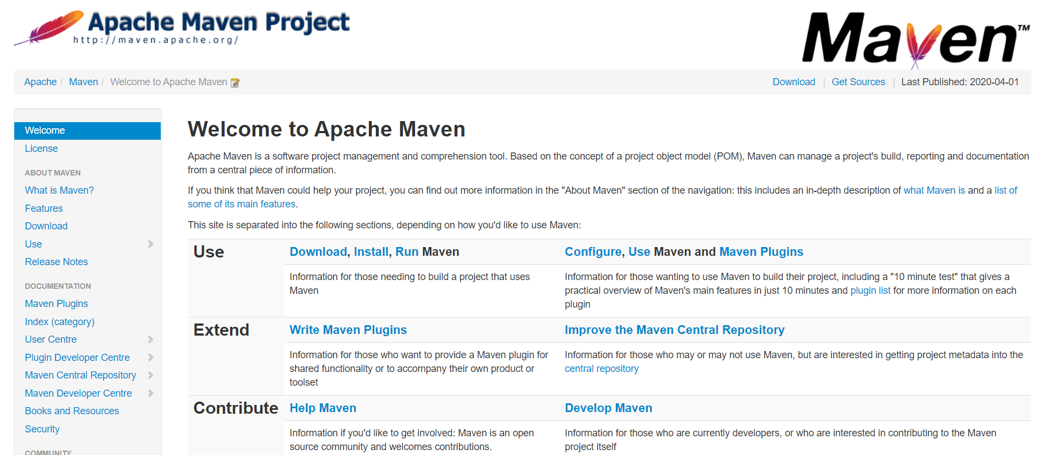

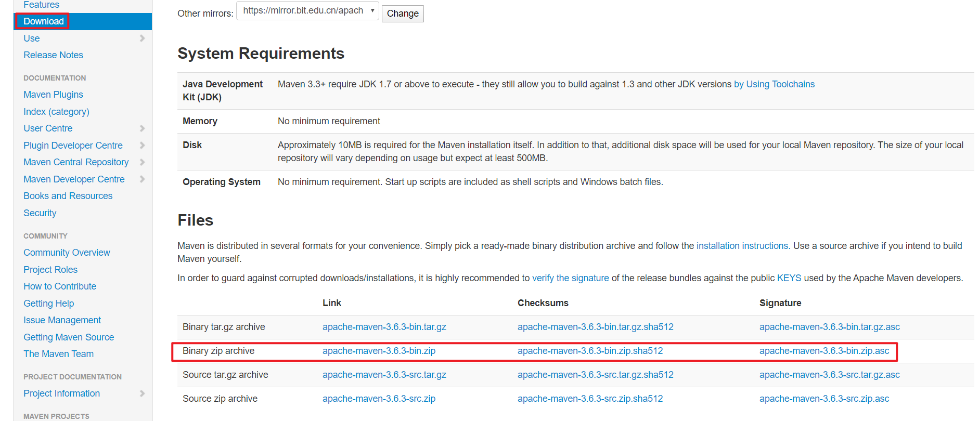

* 1. 设置环境变量，主要是MAVEN_HOME和Path；

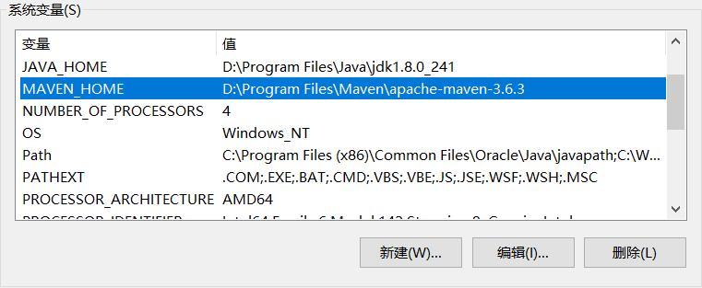

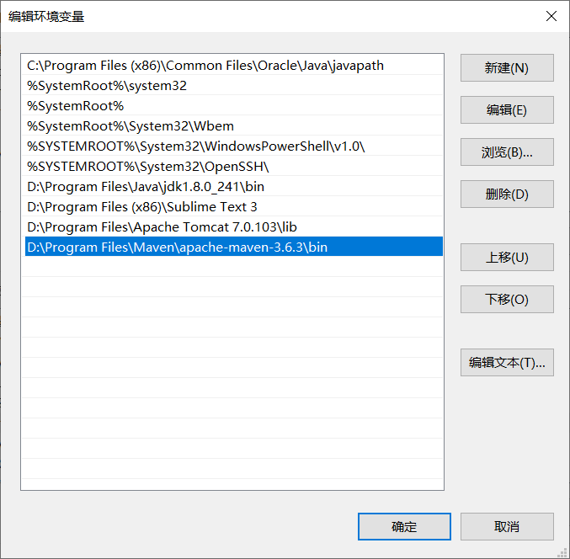

* 1. 打开命令行，输入mvn -v验证Maven是否配置成功；

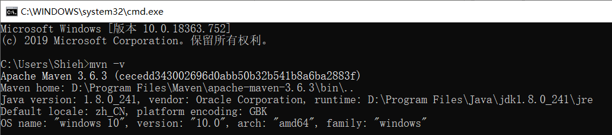

* 1. Maven的conf目录下包含了一个非常重要的文件settings.xml，一般情况下，我倾向于将该文件复制到~/.m2/目录下——建议你也这么做；打开该文件，在 <mirrors></mirrors>节点下添加阿里云的镜像地址（参照下面的代码）。为什么要这么做呢？因为Maven默认的仓库在不翻强的情况下很难访问到；

|  |
| --- |
| <!--从阿里云下载-->  <mirror>  <id>alimaven</id>  <name>aliyun maven</name>  <url>http://maven.aliyun.com/nexus/content/groups/public/</url>  <mirrorOf>central</mirrorOf>  </mirror> |
| 这里需要注意的是，<mirrorOf> 的值有下面四种方式：  <mirrorOf>*<mirrorOf>：匹配所有远程仓库，也就是说任何对于中央仓库的请求都会转至该镜像。  <mirrorOf>external:*<mirrorOf>：匹配所有不在本机上的远程仓库。  <mirrorOf>repo1,repo2<mirrorOf>：匹配仓库 repo1 和 repo2，使用逗号分隔多个远程仓库。  <mirrorOf>*,!repo<mirrorOf>：匹配所有远程仓库，repo 除外，使用感叹号将仓库从匹配中排除。 |

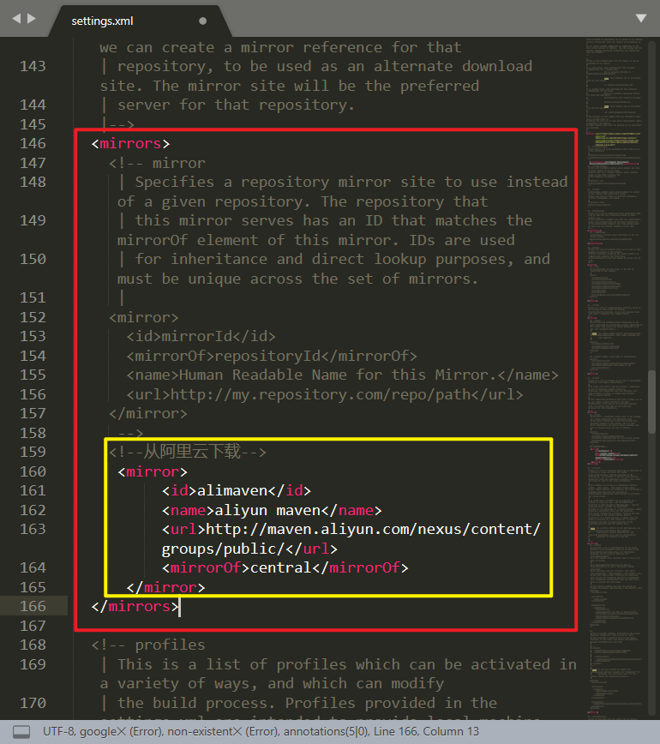

* 1. 在settings.xml中加上本地仓库，新建文件夹MavenLocalRepository，在此文件夹在在新建一个文件夹repository；

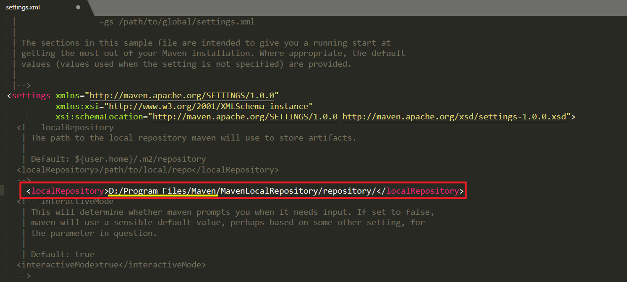

* 1. 在Eclipse下依次选择菜单 Window → preferences → Maven；

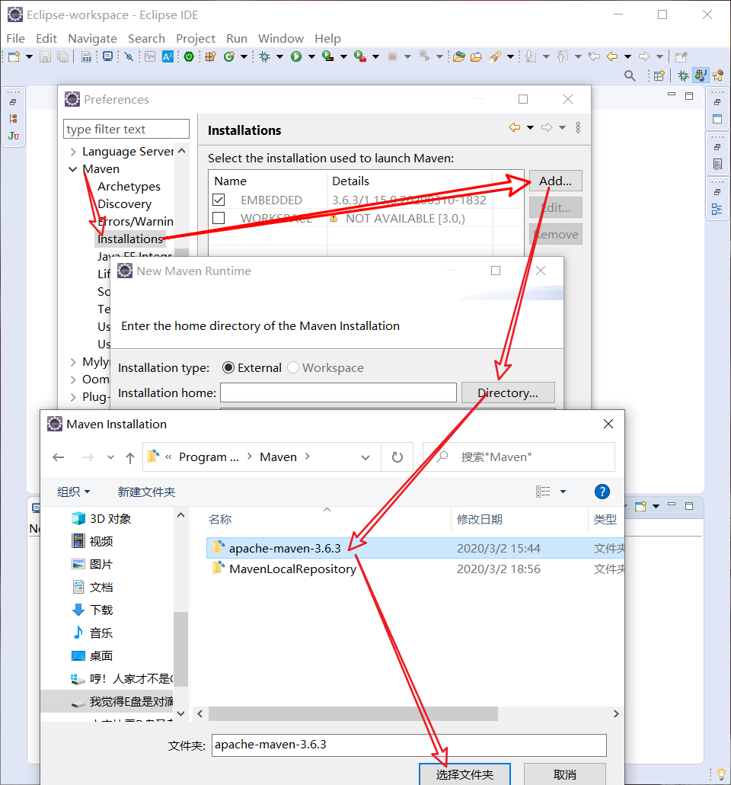

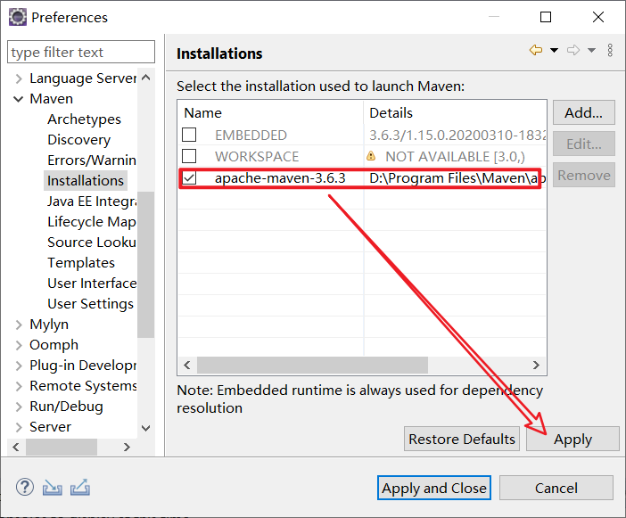

* 1. 选择User Setting

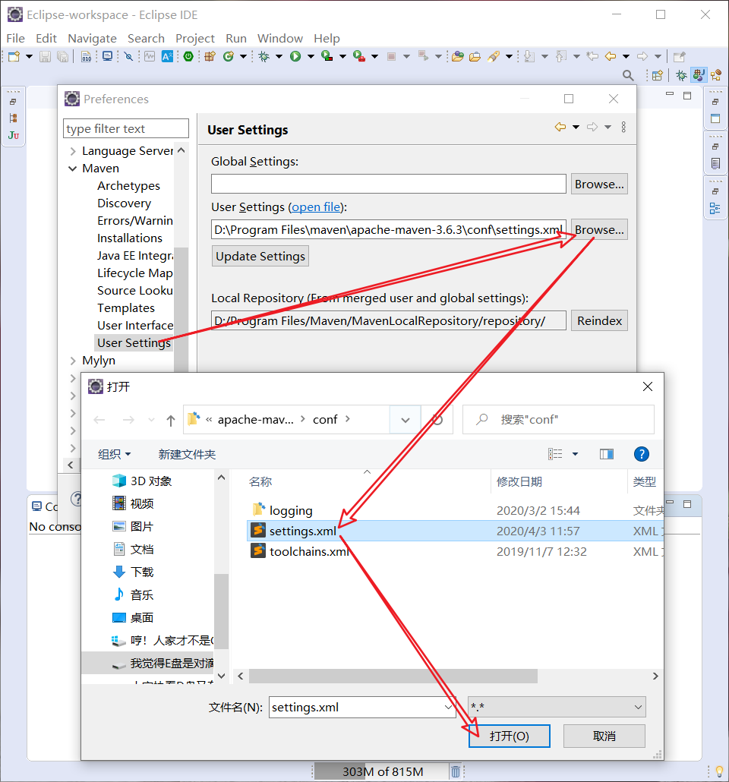

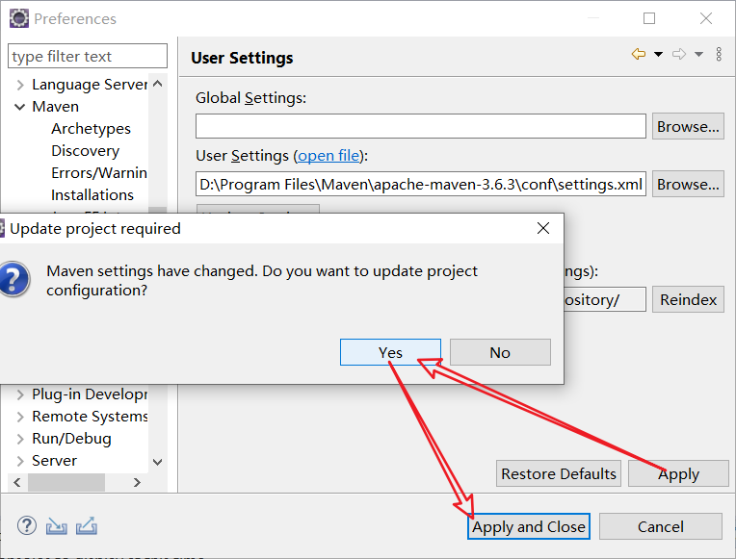

1. 快速创建 Maven 项目
   1. 新建一个Java项目，在这个项目上进行转换为Maven项目；

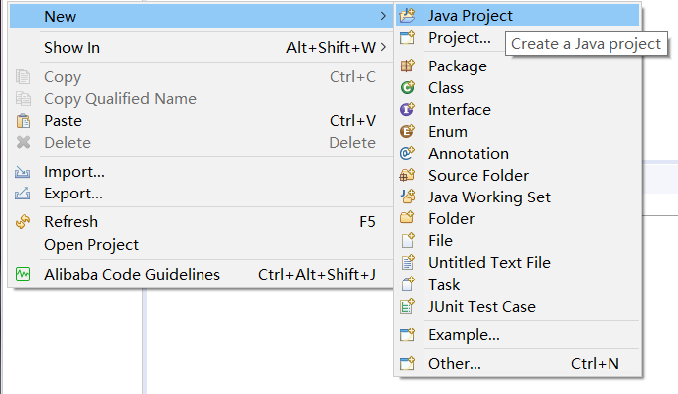

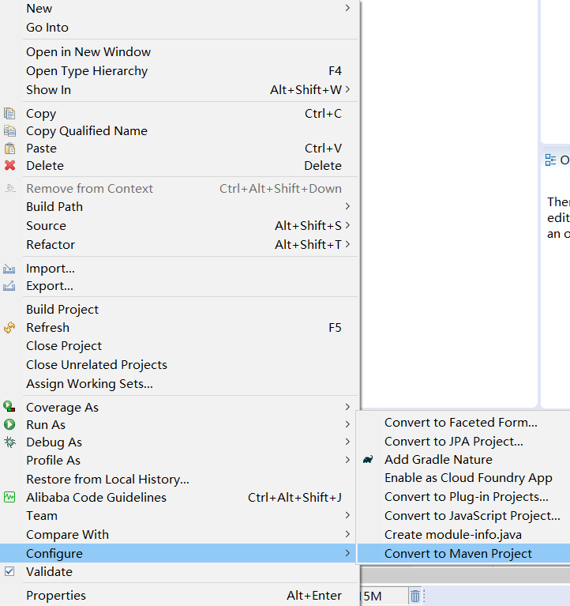

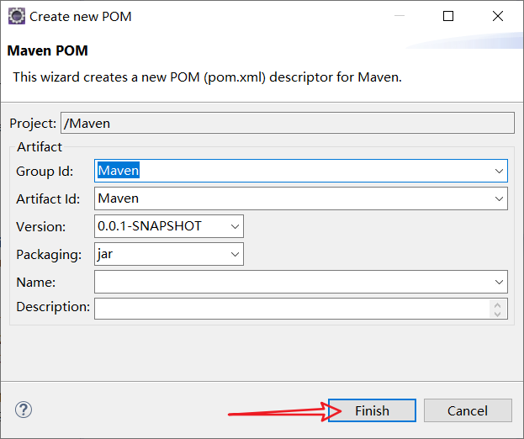

* 1. 项目上出现M，Maven项目转换成功；

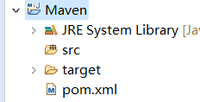

1. pom.xml(Maven项目的灵魂)
   1. 基本信息

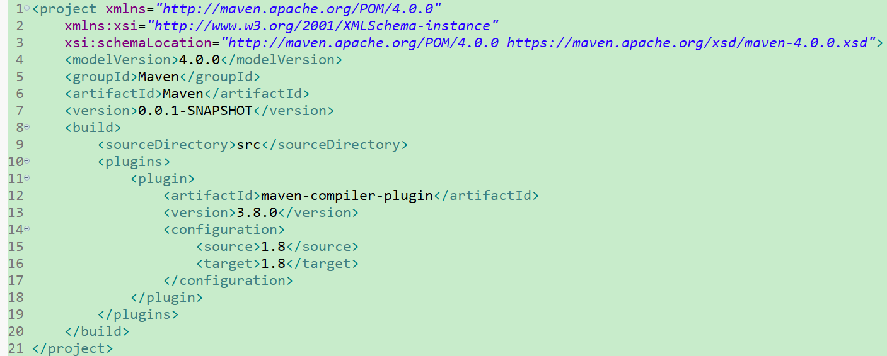

|  |
| --- |
| <project> 是 pom.xml 的根元素，声明了相关的命名空间。 |
| <modelVersion> 指定了当前项目对象模型（POM）的版本，对于 Maven 3.x 来说，该值只能是 4.0.0。 |
| <groupId> 定义了项目的组名，这个组往往和项目所在的组织或公司关联。 |
| <artifactId> 定义了当前 Maven 项目在组中唯一的 ID。 |
| <version> 定义了项目的版本号，SNAPSHOT 为快照的意思，也就是说该项目还处于开发阶段。 |
| <packaging> 定义了项目的打包类型，可选值有 war、jar 等。 |
| <name> 定义了项目的名称。 |

* 1. 依赖官网：<https://mvnrepository.com/>

